ASOPAMO TV.

La Imagen de Nuestro Pueblo

**NIT.** 804008685

# **Lic.** Min Tic 2019 - 2029. Entidad sin Ánimo de Lucro

**Dirección:** Calle 6 No 8 - 51, Mogotes (S) **Teléfono:** 320 9317078

|  |  |
| --- | --- |
| **CONCEPTO** | **VALOR** |
| Servicio Parabólica |  |
| Servicio Internet |  |
| Descuento |  |
| Saldo Anterior |  |
| Traslado de Punto |  |
| Reconexión |  |
| Multa |  |
| Otros Conceptos |  |
|  |  |
| **TOTAL** |  |

|  |  |
| --- | --- |
| **VALOR PERIODO** |  |
| **OTROS SERVICIOS** |  |
| **SALDO ANTERIOR** |  |
|  |  |
| **TOTAL** |  |

Para PQR diríjase a la oﬁcina o a través del correo electrónico

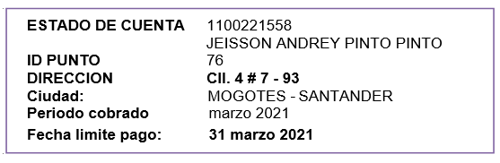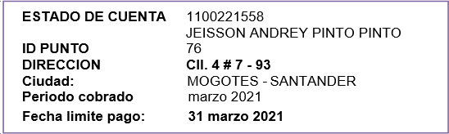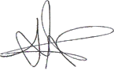

[asopamo@yahoo.es](mailto:asopamo@yahoo.es) o comuníquese telefónicamente con

a la línea, 320 9317078. En caso de presentar reclamación con este estado de cuenta, diríjase a la oﬁcina antes de la fecha límite de pago.

**Representante Legal:** Jeisson Andrey Pinto Pinto

**Operador:** Diana Lisseth Alfonso Ríos

ASOPAMO TV.

# La Imagen de Nuestro Pueblo

**NIT.** 804008685

**Lic.** Min Tic 2019 - 2029. Entidad sin Ánimo de Lucro

**Dirección:** Calle 6 No 8 - 51, Mogotes (S) **Teléfono:** 320 9317078